Coface Üç Aylık Sektör Riski Değerlendirmeleri:

Dünyanın üç önemli bölgesindeki 14 sektör

Kuzey Amerika’daki kimya, taşımacılık, tekstil ve hazır giyim sektörlerinin risk notu “orta risk”ten “düşük risk”e yükseltildi.

Kuzey Amerika’da olumlu ekonomik görünüm ve petrol fiyatlarındaki düşüş sebebiyle sektör riski iyileşti.

Coface’a göre Kuzey Amerika sektör riskinde yıl sonu için belirgin bir iyileşme görünüyor. İlk çeyrekte kötü iklim koşulları sebebiyle yaşanan kısa süreli gerilemenin ardından Amerika Birleşik Devletleri yeniden sağlam ve dengeli büyümeye başladı.2014 için %2,0 ve 2015 için %2,5 büyüme tahmin ediliyor. Yüksek kâr seviyelerinin de gösterdiği gibi şirketler tüketim ve yatırımlardaki olumlu ivmeden yararlandılar. Petrol fiyatlarında son zamanlarda yaşanan düşüş ile birlikte bu olumlu ekonomik ortamdan üç sektör özellikle faydalandı. Coface bu sektörlerin risk notunu “düşük risk” eyükseltti.

- Kimya

Kuzey Amerika’ da kimya sektörü, yavaş toparlanmanın yaşandığı Batı Avrupa ve sektör için görünümün kırılgan olduğu yükselen Asya ile karşılaştırıldığında olumlu bir şekilde öne çıkmaktadır. Sektörde birkaç oyuncu için tercih edilen bir bölge olan Kuzey Amerika, rekabetçilikte en fazla kazanımı düşen üretim maliyetlerinden elde etti.

2014 yılının üçüncü çeyreğinde sanayi üretimi bir önceki yıla göre yüzde 3,2 artış kaydetti. Bu artışa en büyük katkı sektörün iki önemli pazarı olan otomotiv ve inşaat’in güçlü faaliyetlerinden geldi. Hane halklarının en büyük tüketicisi olduğu otomotiv satışları yılın ilk 10 ayında 2013 yılına göre yüzde 1,4 arttı. İnşaat cephesinde ise, henüz kriz öncesi seviyelere ulaşılamamış olsa da faaliyetlerde ve fiyatlarda artış kaydedildi.

- Taşımacılık

Bu yıl hızlanan küresel büyümenin ve 2015 yılı için uluslararası ticaretteki hızlanma beklentisinin desteği ile ulaştırma sektörü 2010 yılından bu yana ilk kez güçlü bir performans sergiledi. Avrupa’da taşımacılık faaliyetleri Rusya ambargosunun ve düşük fiyatlı havayollarının yol açtığı güçlü rekabetin etkilerinden zarar görürken Kuzey Amerika’da taşımacılık sektörü geçmişteki yeniden yapılanma çabalarının olumlu etkilerinden yararlandı. Eylül sonu itibariyle sadece yüzde 2,8 büyüyen pazar, olgunlaşma sinyalleri verirken şirketlerin kârlılık düzeyi Avrupa’da gözlenen seviyelerin üzerinde gerçekleşti. Ayrıca Amerika Birleşik Devletleri’nde hızlanan büyüme, iş ve nakliye alanlarındaki talebin yeniden canlanmasına katkıda bulundu.

- Tekstil ve Hazır Giyim

Kuzey Amerika’da bu sektördeki büyüme, yüksek miktarda arz ve istikrarlı talebin etkisi ile yıllık yaklaşık yüzde 2 arttı ve istikrar kazandı. Dünyanın üçüncü en büyük üreticisi konumundaki bölgede pamuk hasadı yüzde 24 seviyesinde beklenen hacim artışı ile birlikte 3,5 milyon tona ulaşabilir.Böylelikle 2012/2013 yıllarındaki seviyelerini yakalayabilir. Amerika’daki sağlam istihdam ve tüketici harcamaları verileri sebebiyle bu sektördeki talep ivmesi Avrupa’ya göre daha olumludur.

Batı Avrupa’ daki Dağıtım Sektörü için Uyarı

Batı Avrupa’da zayıf toparlanma ve Asya’da gelişen ülkelerde altyapı yatırımları ile bağlantılı sektörlerde henüz çözülemeyen kapasite fazlası sorunları, Coface’ın bu bölgeler için sektör riski değerlendirmelerinde herhangi bir değişiklik yapmamasına yol açmıştır.

Bununla birlikte bir sektör dikkatle takip edilmektedir. Batı Avrupa’da Dağıtım Sektörü şu an için “orta riskli” olarak değerlendirilmektedir. Sektörün “düşük riskli” olarak değerlendirildiği Kuzey Amerika ve yükselen Asya ülkelerinin aksine Avrupa’da tüketici harcamalarında uzun süredir devam eden durgunluk ve Rusya’ya belirli gıda ürünlerinin ihracatına getirilen yasak, dağıtımcıların marjlarını olumsuz etkilemektedir ve fiyatlar üzerinde aşağı yönlü bir baskı oluşturmaktadır.

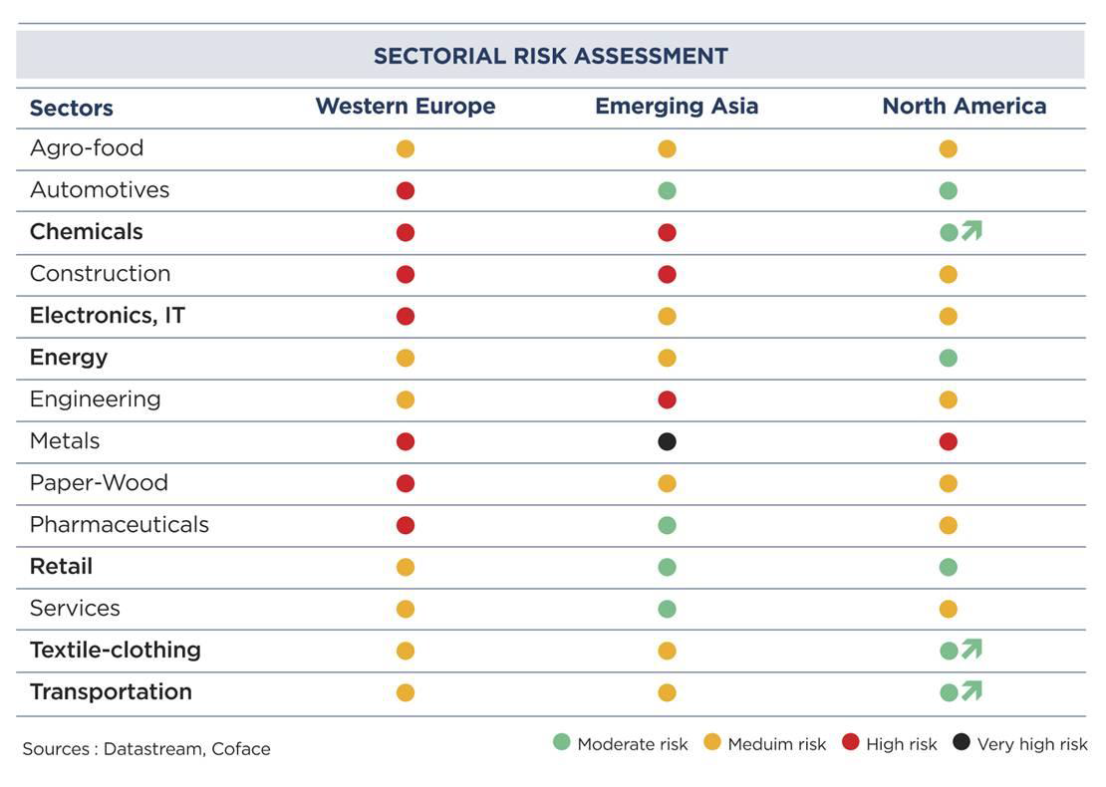
Çok yüksek Risk
Yüksek Risk
Orta Risk
Düşük Risk
Kaynaklar: Datastream, Coface
Taşımacılık
Tekstil/Hazır Giyim
Hizmetler
Perakende
Kağıt-Odun
Tıbbi İlaç
Metal
Mühendislik
Enerji
Elektronik, Bilişim
İnşaat

Sektörler Batı Avrupa Yükselen Asya Kuzey Amerika
Kimyasal
Otomotiv
Tarımsal Gıda

SEKTÖREL RİSK DEĞERLENDİRMESİ

İletişim ve Bilgi için:

Mari MUTAFYAN
T: +90 533 034 0440 mari@ifmmedya.com

Burcu ATASOY
T: +90 532 664 8691 burcu@ifmmedya.com

Coface hakkında

Ticari alacak (kredi) sigortası alanında dünyadaki en yaygın şirket olan Coface Grubu, firmalara hem iç pazar hem de ihracat müşterilerinden doğan alacaklarının ödenmeme (temerrüt) riskine karşı küresel çözümler sunmaktadır. Grup 2013 yılında 4440 çalışanının desteği ile 1.440 milyar €’luk konsolide ciro açıklamıştır. Doğrudan veya dolaylı olarak 97 ülkede faaliyet gösteren Grup, 200’den fazla ülkedeki 37.000’in üzerinde şirketin ticaretini güvence altına almaktadır. Coface şirketlerin ödeme davranışları hakkındaki bilgi birikimine ve müşterilerin ve borçluların yakınında konumlanan 350 risk değerlendirme uzmanının uzmanlık birikimine dayalı olarak her üç ayda bir 160 ülkeye yönelik ülke risk değerlendirmeleri yayınlamaktadır.

Coface Fransa’da Fransız Hükümeti adına ihracat kamu garantilerini yönetmektedir.

www.coface.com

Coface SA. is listed on Euronext Paris – Compartment A
ISIN: FR0010667147 / Ticker: COFA

Coface Türkiye 1997 yılında ülkemizde faaliyetlerine başlayarak, 2007 yılında Türkiye’nin ticari alacak sigortası alanında faaliyet gösteren ilk şirketi olan Coface Sigorta A.Ş.’yi kurmuştur.

Coface Türkiye, yurt içi ve yurt dışı ticaret ilişkilerini kolaylaştırma ve geliştirme misyonu doğrultusunda, Türkiye’deki tüm şirketlerin faydalanabileceği geniş bir hizmet yelpazesi ile çalışmaktadır. Türkiye’yi yurt içi ticari alacak sigortası kavramıyla tanıştıran Coface Türkiye, uluslararası şirketlerden küçük ve orta boy işletmelere kadar geniş bir müşteri kitlesine hizmet vermektedir. Böylece Coface, yurt içi ve ihracat ticari alacak sigortasının yanı sıra, ticari risk değerlendirmesi ve alacak yönetimi konularında da sunduğu hizmetlerle kendini rakiplerinden farklı kılmaktadır.

Kaynak: RPK, IATA
Kaynak: ICAC

